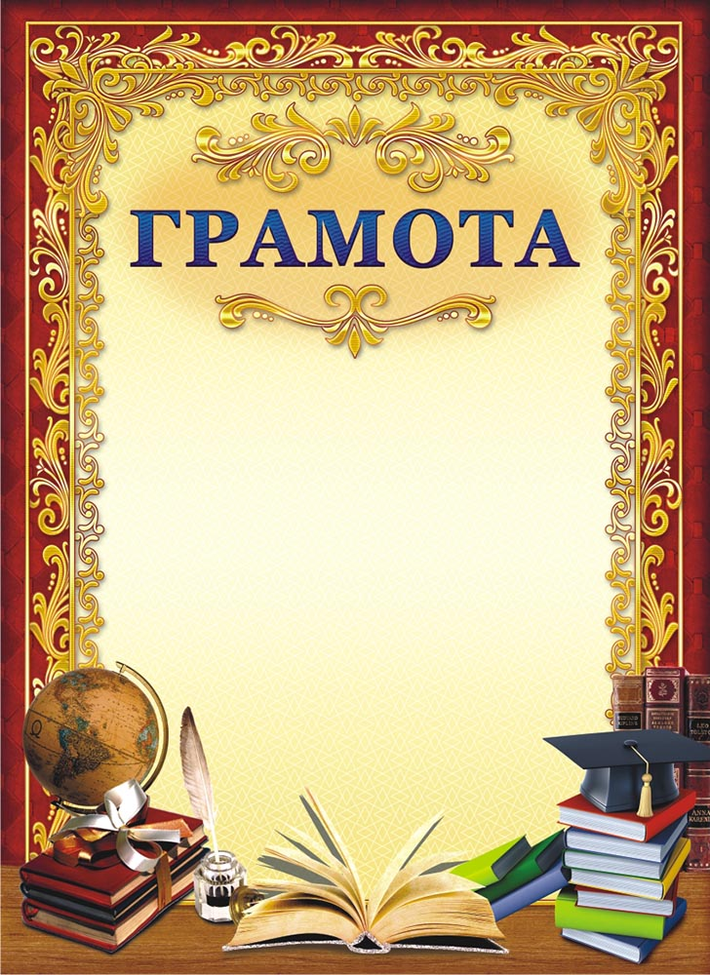

НАГРАЖДАЕТСЯ

**Юрчук Кирилл**

студент 405 группы лечебного факультета

за участие в конкурсе

***«Созвездие лучших читателей*»**

в номинации *«Самый активный читатель»,*

посвящённому Всероссийскому Дню библиотек

заведующая научной библиотекой к.ф.н. Т.Л. Зенкова

Чита, 2020





НАГРАЖДАЕТСЯ

**Коноваленков Сергей**

студент 616 группы лечебного факультета

за участие в конкурсе

***«Созвездие лучших читателей*»**

в номинации *«Самый вежливый читатель»,*

посвящённому Всероссийскому Дню библиотек

заведующая научной библиотекой к.ф.н. Т.Л. Зенкова

Чита, 2020





НАГРАЖДАЕТСЯ

**Далаев Сергей**

студент 533 группы стоматологического факультета

за участие в конкурсе

***«Созвездие лучших читателей*»**

в номинации *«Самый солидный формуляр*»,

посвящённому Всероссийскому Дню Библиотек

заведующая научной библиотекой к.ф.н. Т.Л. Зенкова

Чита, 2020





НАГРАЖДАЕТСЯ

**Дымчикова Эржэна**

студентка 501 группы лечебного факультета

за участие в конкурсе

***«Созвездие лучших читателей*»**

в номинации *«Самый улыбчивый читатель»*,

посвящённому Всероссийскому Дню Библиотек

заведующая научной библиотекой к.ф.н. Т.Л. Зенкова

Чита, 2020





НАГРАЖДАЕТСЯ

**Носкова Кристина**

студентка 443 группы педиатрического факультета

за участие в конкурсе

***«Созвездие лучших читателей*»**

в номинации *«Самый позитивный читатель»*,

посвящённому Всероссийскому Дню Библиотек

заведующая научной библиотекой к.ф.н. Т.Л. Зенкова

Чита, 2020



НАГРАЖДАЕТСЯ

**Юрьева Кристина**

студентка 406 группы лечебного факультета

за участие в конкурсе

***«Созвездие лучших читателей*»**

в номинации *«Солидный формуляр»*,

посвящённому Всероссийскому Дню Библиотек

заведующая научной библиотекой к.ф.н. Т.Л. Зенкова

 Чита, 2020



НАГРАЖДАЕТСЯ

**Курдюкова Алина**

студентка 202 группы лечебного факультета

за участие в конкурсе

***«Созвездие лучших читателей*»**

в номинации *«Самый активный подписчик»*,

посвящённому Всероссийскому Дню Библиотек

заведующая научной библиотекой к.ф.н. Т.Л. Зенкова

 Чита, 2020



НАГРАЖДАЕТСЯ

**Себаочжай Илона**

студентка 216 группы лечебного факультета

за участие в конкурсе

***«Созвездие лучших читателей*»**

в номинации *«Самый активный подписчик»,*

посвящённому Всероссийскому Дню Библиотек

заведующая научной библиотекой к.ф.н. Т.Л. Зенкова

 Чита, 2020



НАГРАЖДАЕТСЯ

**Цыденова Анжела**

студентка 415 группы лечебного факультета

за участие в конкурсе

***«Созвездие лучших читателей*»**

в номинации *«Лучший друг библиотеки»,*

посвящённому Всероссийскому Дню Библиотек

заведующая научной библиотекой к.ф.н. Т.Л. Зенкова

 Чита, 2020



НАГРАЖДАЕТСЯ

**Федоренко Екатерина**

студентка 401 группы лечебного факультета

за участие в конкурсе

***«Созвездие лучших читателей*»**

в номинации *«Самый улыбчивый читатель»*,

посвящённому Всероссийскому Дню Библиотек

заведующая научной библиотекой к.ф.н. Т.Л. Зенкова

 Чита, 2020



НАГРАЖДАЕТСЯ

**Вологдина Анна**

студентка 432 группы стоматологического факультета

за участие в конкурсе

***«Созвездие лучших читателей*»**

в номинации *«Самый активный читатель»,*

посвящённому Всероссийскому Дню Библиотек

заведующая научной библиотекой к.ф.н. Т.Л. Зенкова

 Чита, 2020



НАГРАЖДАЕТСЯ

**Мунгалова Наталия**

студентка 408 группы лечебного факультета

за участие в конкурсе

***«Созвездие лучших читателей*»**

в номинации *«Самый активный читатель»,*

посвящённому Всероссийскому Дню Библиотек

заведующая научной библиотекой к.ф.н. Т.Л. Зенкова

 Чита, 2020



НАГРАЖДАЕТСЯ

**Гуслякова Мария**

студентка 117 группы лечебного факультета

за участие в конкурсе

***«Созвездие лучших читателей*»**

в номинации *«Самый активный читатель-первокурсник»*,

посвящённому Всероссийскому Дню Библиотек

заведующая научной библиотекой к.ф.н. Т.Л. Зенкова

 Чита, 2020



НАГРАЖДАЕТСЯ

**Дамдинов Руслан Иванович**

ассистент кафедры анатомии с курсом топографической

анатомии и оперативной хирургии

за участие в конкурсе

***«Созвездие лучших читателей*»,**

в номинации *«Самый активный преподаватель – пользователь»,*

посвящённому Всероссийскому Дню Библиотек

заведующая научной библиотекой к.ф.н. Т.Л. Зенкова

Чита, 2020





НАГРАЖДАЕТСЯ

**Петрачкова Елизавета**

студентка 402 группы лечебного факультета

за участие в конкурсе

***«Созвездие лучших читателей*»**

в номинации *«Лучший друг библиотеки»,*

посвящённому Всероссийскому Дню Библиотек

заведующая научной библиотекой к.ф.н. Т.Л. Зенкова

 Чита, 2020



НАГРАЖДАЕТСЯ

**Эпова Марина**

студентка 605 группы лечебного факультета

за участие в конкурсе

***«Созвездие лучших читателей*»**

в номинации *«Самый отзывчивый читатель»,*

посвящённому Всероссийскому Дню Библиотек

заведующая научной библиотекой к.ф.н. Т.Л. Зенкова

 Чита, 2020



НАГРАЖДАЕТСЯ

**Смольникова Анастасия**

студентка 249 группы педиатрического факультета

за участие в конкурсе

***«Созвездие лучших читателей*»**

в номинации *«Самый заботливый читатель»,*

посвящённому Всероссийскому Дню Библиотек

заведующая научной библиотекой к.ф.н. Т.Л. Зенкова

 Чита, 2020